**게임 광고하기**

1. **광고유형 : 가로, 세로 직사각형**

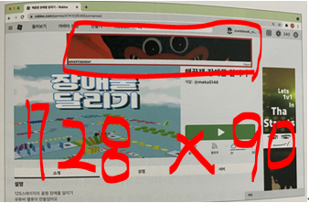

가로 : 홈페이지 페이지 상단 (728 * 90)

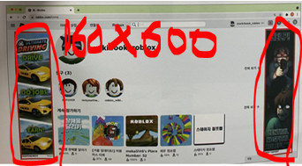

세로 : 홈페이지 페이지 오른쪽 혹은 왼쪽 (160 * 600)

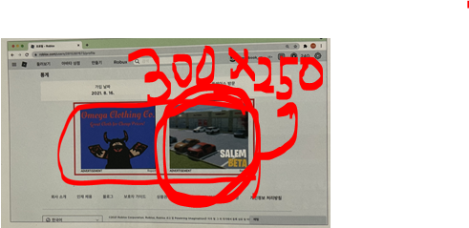

직사각형 : 사용자 프로필 하단에 노출

1. **광고 하러 가기 (비용 발생)**

